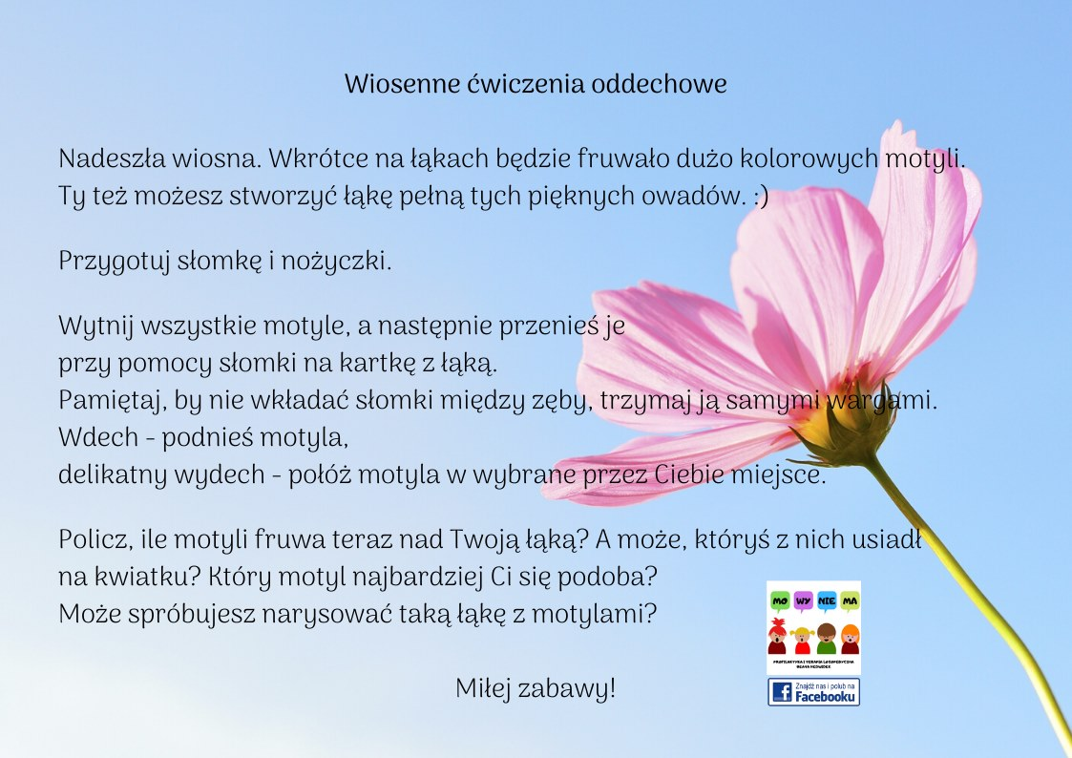

Propozycje ćwiczeń stymulujących rozwój mowy dla trzylatków i czterolatków.

- pokazujemy dziecku obrazek z przedmiotem z otoczenia, prosimy o podanie nazwy, następnie zasłaniamy obrazek i pytamy : czego nie ma? (można też wykorzystać drobne przedmioty)
- układamy historyjki obrazkowe 2-3 elementowe
- czytamy dziecku książeczki, wskazujemy na ilustracjach przedmioty, podajemy ich nazwy i opisujemy; kolor, wielkość, cechy osób (wesoły, smutny)
- pytamy dziecko o podawanie nazw przedmiotów na ilustracjach : co to jest?, co trzyma w rękach chłopiec, czym się bawi Kasia?
- czytamy wierszyki zwracając uwagę na intonację, akcent.
- zadajemy zagadki (początkowo nierymowane) np. : co to jest ma cztery koła i trąbi na ulicy?, ma uszko i pijesz w nim sok lub herbatę. itp.
- usprawniamy buzię i język; drukujemy karty ,bawimy się w wykonywanie „minek”.
Można wydrukować podwójnie i zrobić proste memory.
- wykonujemy ćwiczenia oddechowe np. dmuchamy na bańki mydlane. Można samodzielnie zrobić dmuchajkę:
https://mojedziecikreatywnie.pl/2013/07/dmuchajka-logopedyczna/
- ćwiczenia rytmu i słuchu: śpiewamy piosenkę znaną dzieciom z zajęć w przedszkolu, pokazujemy gesty, klaszczemy- dzieci na pewno pamiętają :)
Propozycje ćwiczeń
stymulujących rozwój mowy w piątym
i szóstym roku życia

- Układanie historyjek obrazkowych 4,5 i 6 elementowych.
Prosimy dziecko o ułożenie obrazków (od lewej do prawej strony). Następnie prosimy
o opowiedzenie historyjki. Ważne, aby dostrzegało zależności przyczynowo – skutkowe oraz czasowe , a nie tylko treść poszczególnych obrazków.
- Zachęcamy do tworzenia rymów, wyszukiwania rymujących się wyrazów.
- Czytamy opowiadania i baśnie. Pytamy co dziecko pamięta treści, zadajemy pytania o zależności np. dlaczego Janek pomagał tacie? Co ucieszyło mamę? Itp.
Można wykorzystać do ćwiczeń słuchania ze zrozumieniem załączone teksty z pytaniami. (samodzielnie czytające dzieci mogą przeczytać tekst)
- Zadajemy zagadki, zachęcamy dziecko do wymyślania własnych.
- Zachęcamy do przebierania się i zabaw tematycznych, przyjmowania ról wymyślonych postaci, wystarczą proste rekwizyty, typu kapelusz, różdżka, prześcieradło jako płaszcz itp
- Gramy w gry zachęcające do układania historyjek typu Story cubes. Można je wydrukować samodzielnie:
http://waderadesign.pl/wp-content/uploads/2019/05/darmowe-kostki-story-cubes-do-wydrukowania.pdf
lub podobna gra do ćwiczeń narracji - „Turlane opowieści” – inspiracja oraz pdf do wydrukowania na stronie:
https://kreatywnapedagogika.wordpress.com/2016/10/10/wyturlaj-sobie-opowiesc/
- Ćwiczenia słuchowe wymyślamy ciąg wyrazów: każdy kolejny wyraz rozpoczyna się na ostatnią głoskę poprzedniego np. pogoda – abażur – ryba – aromat – toczyć – ćma itd. wyrazy nie powinny się powtarzać.
- Ćwiczenia usprawniające buzię i język.
- Ćwiczenia oddechowe np. dmuchanie na bańki mydlane, przenoszenie za pomocą słomki,
na wdechu, wyciętych elementów z karty pracy (warzywa i garnek).
Można wykonać dmuchajkę:
https://mojedziecikreatywnie.pl/2013/07/dmuchajka-logopedyczna/
Monika Sadowska
logopeda

